**Hromadné očkování psů **



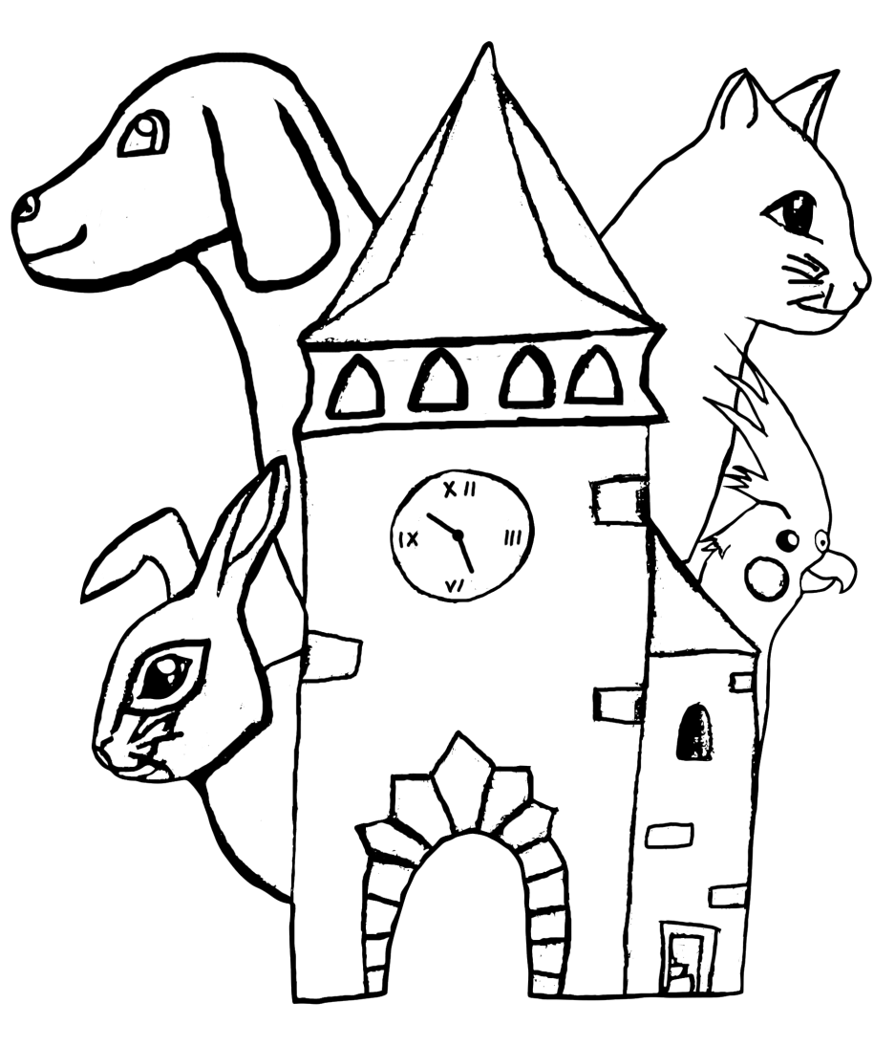**Dne 29.4.2017 (sobota)**

* **Mladějov u obecního úřadu 9:00-10:00**
* **Roveň na návsi 10:15-10:45**
* **Střeleč pod kapličkou 11:00- 11:30**
* **Hubojedy u obecního domku 11:45 – 12:15**
* **(Další lokace po telefonické dohodě možné)\***

**\*časy jsou orientační dle množství pacientů**

**Vzteklina: 120Kč**

**Psí nemoci: 230Kč**

**Veterina Alciellë**

**MVDr. Lenka Čepková**

**Holín 14**

**Tel: 792 400 078**

**Obojí : 280Kč**

**Očkovací průkaz: 20Kč**

**Odčervovací tableta na 10Kg: 30Kč**

**Po telefonické domluvě lze oočkovat i kočky**

** Hromadné očkování psů **

**Dne 30.4.2017 (neděle)**

* **Samšina u krámu 9:00-10:00**
* **Drštěkryje u pastoušky 10:15-10:45**
* **Všeliby na kraji vesnice směr Betlém 11:00- 11:30**
* **Plhov u hasičárny 11:45 – 12:15**
* **(Další lokace po telefonické dohodě možné)\***

**\*časy jsou orientační dle množství pacientů**

**Vzteklina: 120Kč**

**Psí nemoci: 230Kč**

**Veterina Alciellë**

**MVDr. Lenka Čepková**

**Holín 14**

**Tel: 792 400 078**

**Obojí : 280Kč**

**Očkovací průkaz: 20Kč**

**Odčervovací tableta na 10Kg: 30Kč**

**Po telefonické domluvě lze oočkovat i kočky**